北京市东城区2019-2020学年度第二学期高三综合练习（一）

数 学 2020.5

本试卷共4页，共150分。考试时长120分钟。考生务必将答案答在答题卡上，在试卷上作答无效。考试结束后，将答题卡一并交回。

第一部分（选择题 共40分）

一、选择题共10小题，每小题4分，共40分。在每小题列出的四个选项中，选出符合题目要求的一项。

(1) 已知集合，，那么

(A) (B)  (C)  (D) 

(2) 函数的定义域为

(A)  (B) 

(C)  (D) 

(3) 已知，则

(A)  (B)  (C)  (D)

(4) 若双曲线的一条渐近线与直线平行，则的值为

(A)  (B)  (C)  (D) 

正（主）视图



侧（左）视图

俯视图

(5) 如图所示，某三棱锥的正（主）视图、俯视图、侧（左）视

图均为直角三角形，则该三棱锥的体积为

(A)

(B)

(C)

(D)

(6) 已知，那么在下列不等式中，不成立的是

(A)  (B) 

(C)  (D) 

(7)在平面直角坐标系中，动点在单位圆上按逆时针方向作匀速圆周运动，每分钟转动一周. 若点的初始位置坐标为，则运动到分钟时，动点所处位置的坐标是

(A) (B) 

(C)  (D) 

(8) 已知三角形，那么“”是“三角形为锐角三角形”的

(A)充分而不必要条件 (B) 必要而不充分条件

(C)充分必要条件 (D)既不充分也不必要条件

(9) 设为坐标原点，点，动点在抛物线上，且位于第一象限，是线段的中点，则直线的斜率的范围为

(A)  (B) (C)  (D) 

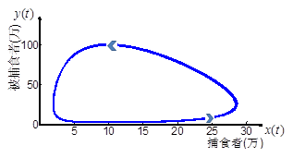(10) 假设存在两个物种，前者有充足的食物和生存空间，而后者仅以前者为食物,则我们称前者为被捕食者，后者为捕食者. 现在我们来研究捕食者与被捕食者之间理想状态下的数学模型. 假设捕食者的数量以表示，被捕食者的数量以表示.下图描述的是这两个物种随时间变化的数量关系，其中箭头方向为时间增加的方向.下列说法正确的是：

1. 若在时刻满足：，则；
2. 如果数量是先上升后下降的，那么的数量一定也是先上升后下降；
3. 被捕食者数量与捕食者数量不会同时到达最大值或最小值；
4. 被捕食者数量与捕食者数量总和达到最大值时，被捕食者的数量也会达到最大值.

第二部分（非选择题 共110分）

1. 填空题共5小题，每小题5分，共25分。

(11) 已知向量，若与共线，则实数 **.**

(12) 在的展开式中常数项为 **.** (用数字作答)

(13) 圆心在轴上，且与直线和都相切的圆的方程为___.

(14) 是等边三角形，点在边的延长线上，且，，则， **.**

(15) 设函数 给出下列四个结论：

1. 对，，使得无解；
2. 对，，使得有两解；
3. 当时，，使得有解；
4. 当时，，使得有三解.

其中，所有正确结论的序号是 **.**

**注：本题给出的结论中，有多个符合题目要求。全部选对得5 分，不选或有错选得0分，其他得3 分。**

三、解答题共6小题，共85分。解答应写出文字说明，演算步骤或证明过程。

(16)（本小题14分）

如图，在四棱锥中，面，底面为平行四边形，，，．

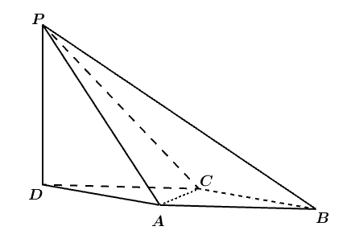（Ⅰ）求证：平面；

（Ⅱ）求二面角的余弦值的大小.

(17)（本小题14分）

已知函数，且满足 .

（Ⅰ）求函数的解析式及最小正周期；

（Ⅱ）若关于的方程在区间上有两个不同解，求实数的取值范围.

从①的最大值为，②的图象与直线的两个相邻交点的距离等于，③的图象过点这三个条件中选择一个，补充在上面问题中并作答.

**注：如果选择多个条件分别解答，按第一个解答计分。**

(18)（本小题14分）

中国北斗卫星导航系统是中国自行研制的全球卫星导航系统，预计2020年北斗全球系统建设将全面完成.下图是在室外开放的环境下，北斗二代和北斗三代定位模块，分别定位的个点位的横、纵坐标误差的值，其中“” 表示北斗二代定位模块的误差的值， “+”表示北斗三代定位模块的误差的值.（单位:米）

（Ⅰ）从北斗二代定位的个点位中随机抽取一个，求此点横坐标误差的值大于米的概率；

（Ⅱ）从图中四个点位中随机选出两个，记为其中纵坐标误差的值小于的点位的个数,求的分布列和数学期望；

（Ⅲ）试比较北斗二代和北斗三代定位模块纵坐标误差的方差的大小.（结论不要求证明）

(19) （本小题14分）

已知椭圆，它的上，下顶点分别为，，左，右焦点分别为，，若四边形为正方形，且面积为.

（Ⅰ）求椭圆的标准方程；

（Ⅱ）设存在斜率不为零且平行的两条直线，与椭圆分别交于点，且四边形是菱形，求出该菱形周长的最大值.

(20) （本小题15分）

已知函数().

（Ⅰ）若，求曲线在点处的切线方程；

（Ⅱ）若有两个极值点，求实数的取值范围；

（Ⅲ）若，求在区间上的最小值.

(21)（本小题14分）

数列，对于给定的，记满足不等式：的构成的集合为.

（Ⅰ）若数列，写出集合；

（Ⅱ）如果均为相同的单元素集合，求证：数列为等差数列；

（III) 如果为单元素集合，那么数列还是等差数列吗？如果是等差数列，请给出证明；如果不是等差数列，请给出反例.

（考生务必将答案答在答题卡上，在试卷上作答无效）